“Київський коледж зв’язку”

Циклова комісія Комп’ютерної інженерії

**ЗВІТ ПО ВИКОНАННЮ**

**ЛАБОРАТОРНОЇ РОБОТИ №10**

з дисципліни: «Операційні системи»

**Тема: “Спеціальні каталоги та файли в Linux”**

Виконали студенти

групи КСМ-93а

Коваль О.М.

Карпенко І.В.

Перевірив викладач

Повхліб В.С.

Київ 2021

***Карпенко Іван***

**Мета роботи**:

1. Отримання практичних навиків роботи з командною оболонкою Bash.

2. Знайомство з спеціальними каталогами та файлами в Linux.

**Матеріальне забезпечення занять**

1. ЕОМ типу IBM PC.

2. ОС сімейства Windows (Windows 7).

3. Віртуальна машина – Virtual Box (Oracle).

4. Операційна система GNU/Linux – CentOS.

5. Сайт мережевої академії Cisco netacad.com та його онлайн курси по Linux

**Завдання для попередньої підготовки.**

1.

|  |  |
| --- | --- |
| Payroll group. | Група оплати праці. |
| Staff group. | Група персоналу. |
| Joint project. | Спільний проект. |
| The passwd command | Команда passwd |
| Notice | Зверніть увагу |

2. 2.1. ***sticky bit*** використовується в основному для каталогів, щоб захистити файли. З такого каталогу користувач може видалити ті файли, власником яких він є. Прикладом може бути каталог /tmp, куди запис відкрито всім користувачів, але небажано видалення чужих файлів. Встановлення атрибуту проводиться утилітою chmod.

Прапорці прав доступу Unix setuid і setgid (скорочення від «встановити ідентифікатор користувача» та «встановити ідентифікатор групи») дозволяють користувачам запускати виконуваний файл з дозволами файлової системи власника або групи виконуваного файлу відповідно і змінювати поведінку в каталогах.

2.2. Липкий біт - це біт дозволу, який встановлюється в каталозі і дозволяє лише власнику файлу в цьому каталозі або користувачеві root видаляти або перейменовувати файл. Жоден інший користувач не має прав для видалення файлу, створеного іншим користувачем.

3. Вивчіть матеріали онлайн-курсів академії Cisco:

- NDG Linux Essentials (Chapter 18 all Topics)

4. Пройдіть тестування у курсі NDG Linux Essentials за такими темами:

- Chapter 18 Exam

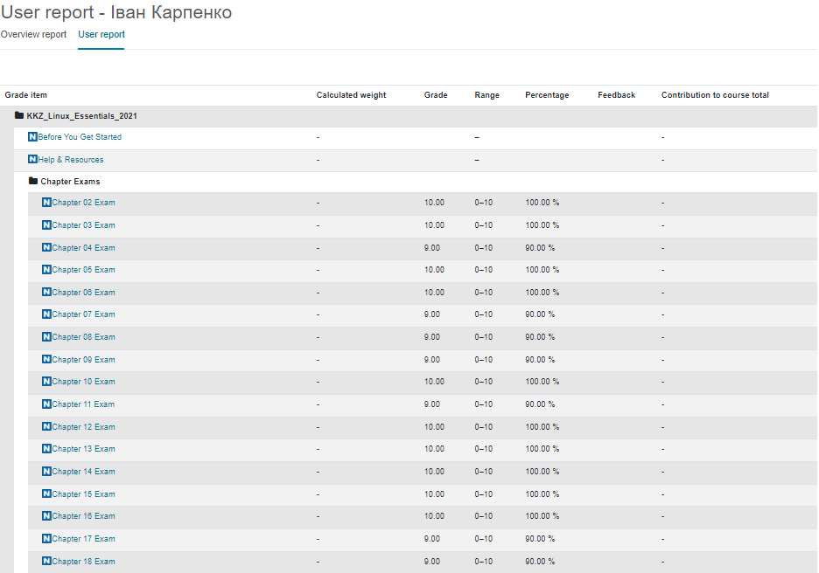

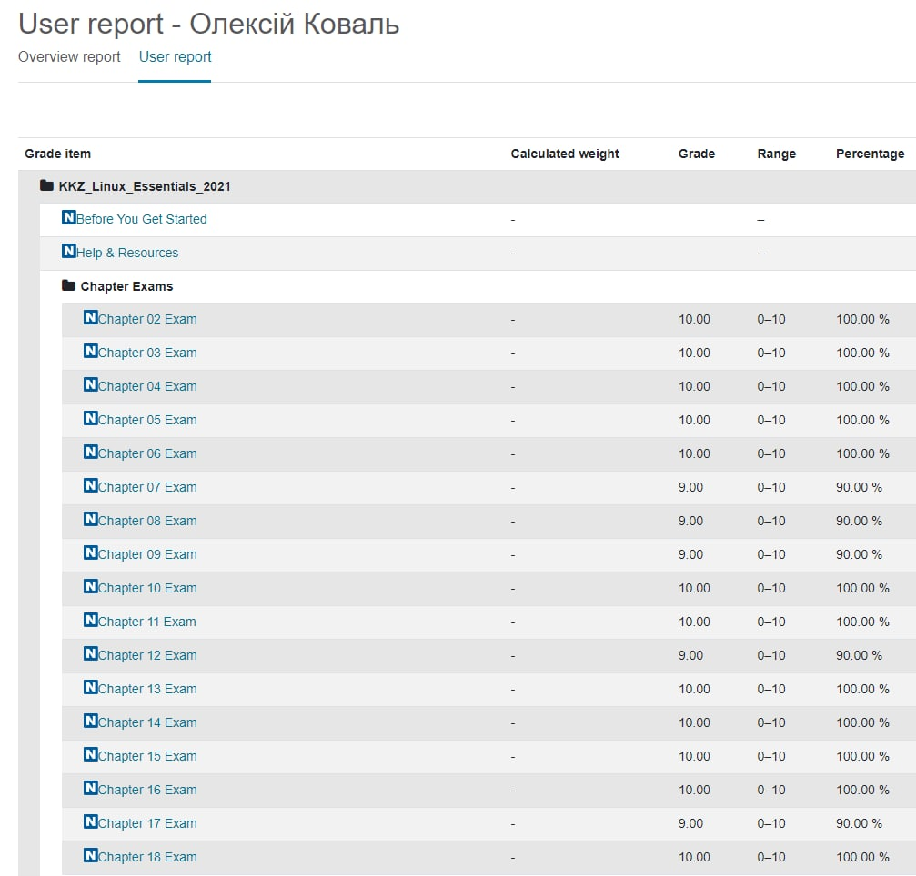

**Хід роботи**.

1. Початкова робота в CLI-режимі в Linux ОС сімейства Linux:

1.1. Запустіть віртуальну машину VirtualBox, оберіть CentOS та запустіть її. Виконайте вхід в систему

під користувачем: CentOS, пароль для входу: reverse (якщо виконуєте ЛР у 401 ауд.) та зпустіть

термінал.

1.2. Запустіть віртуальну машину Ubuntu_PC (якщо виконуєте завдання ЛР через академію netacad)

1.3. Запустіть свою операційну систему сімейства Linux (якщо працюєте на власному ПК та її

встановили) та запустіть термінал.

2. Опрацюйте всі приклади команд, що представлені у лабораторних роботах курсу NDG Linux

Essentials:

- Lab 18: Special Directories and Files

3.

|  |  |
| --- | --- |
| ls | утиліта UNIX-подібних систем згідно зі стандартами POSIX і Single UNIX Specification (Єдина Специфікація UNIX), яка виводить на стандартний вивід вміст каталогу файлової системи та інформацію про файли |
| /tmp | Тимчасовий каталог, який може бути використаний як часова директорія (для зберігання тимчасових файлів). Зміст цього каталогу буде видалено щоразу під час завантаження системи |
| /var/tmp | зазвичай розташовується на фізичному диску, має більший розмір і може зберігати тимчасові файли протягом тривалого часу. Деякі системи теж чисті /var/tmp, але рідше |
| /etc/shadow | /etc/shadow – це текстовий файл, що містить інформацію про паролі користувачів системи |
| passwd | файл, що містить у текстовому форматі список облікових записів (акаунтів). |
| cd | означає «змінити каталог». ' Це одна з найбільш часто використовуваних команд у терміналі Linux. |
| rm | видаляє кожен файл, зазначений у командному рядку. За замовчуванням він не видаляє каталоги. Коли rm виконується з параметрами -r або -R, він рекурсивно видаляє всі відповідні каталоги, їх підкаталоги та всі файли, які вони містять. |
| ln | Unix програма для створення жорстких або символічних посилань на файли або директорії у файловій системі. |